Nombre y Apellidos: | JAVIER PRUNELL ACOSTA | Firma del Alumno:
DNI: | 54056005W | Firma del Profesor:

Apto: | No Apto: | Calificación:

Instrucciones Generales

La puntuación máxima será de 10 puntos.
Esta prueba tendrá una duración máxima de 1860 minutos
( Temporalizados durante el módulo )

El alumno/a deberá acatar las siguientes normas durante la duración de la práctica :

- Rellene el encabezado con su nombre, apellidos y D.N.I.
- Firme en todas y cada una de las hojas entregadas, incluidas las que estén en blanco.
- Usar exclusivamente bolígrafo azul o negro
- Guardar los ficheros generados en una carpeta con nombre MF0487_E1
- El docente le indicará al final como entregar el contenido de dicha carpeta
- Al finalizar el ejercicio y antes de entregarlo comprueba tus respuestas, en caso de duda consulta al docente.

Equipo y material

- Bolígrafo azul.
- Folios.
- Ordenadores.
- Conexión a Internet. ( Para buscar información a modo de ayuda )
- Pendrive.

Instrucciones específicas

El objetivo de esta práctica guiada realizar una auditoría con Nessus a la versión Damm Vulnerable Linux e identificar las vulnerabilidades más importantes que trae dicha distribución así como tratar de reducir la gran cantidad de vulnerabilidades que esta distribución trae
Condiciones de realización:

La actividad se llevará a cabo en el aula y el alumnado contará en todo momento supervisión del docente.

El alumnado contará con una duración de 1860 minutos para realizar la práctica.

El alumno podrá hacer uso de internet para su realización, y se detallan a continuación algunas webs de ayuda.

Páginas webs :

Descarga

http://osdn.jp/projects/sfnet_virtualhacking/downloads/os/dvl/DVL_1.5_Infectious_Disease.iso/

Instalación

http://aegis.pe/damn-vulnerable-linux

http://aegis.pe/instalacion-de-damn-vulnerable-linux-en-vmware-workstation

En ella se valorará la utilización de herramientas para la gestión del tiempo y secuenciación del uso de las aplicaciones necesarias. Y se observará especialmente la autonomía del alumnado a la hora de ejecutar y tomar decisiones. Como también la estructuración del ejercicio en donde se solicitará, orden, coherencia y limpieza.

Una vez terminado la práctica se le notificará al docente y pasará a su evaluación.

DAMM VULNERABLE LINUX - WEBGOAT
Antes de comenzar directamente con el sistema operativo, generamos una máquina virtual que tenga los requisitos mínimos para arrancar el sistema. Tenemos que recordar que, en este caso, tenemos 4GB de RAM y hasta 30GB de almacenamiento. Posteriormente, tenemos que montar un disco y arrancar con root y toor. Para iniciar el sistema startx.

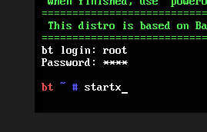
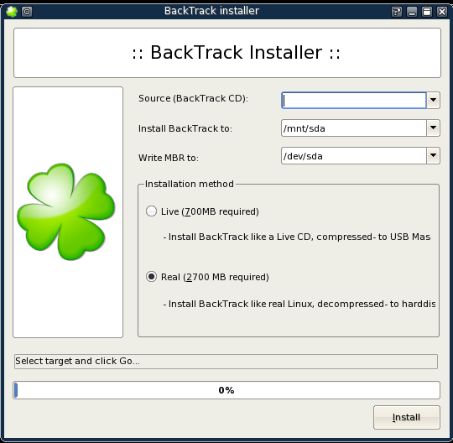
Ahora, procedemos a la instalación de BackTrack. De esta forma, podemos realizar posteriormentes, algún tipo de ataque al sistema. Tenemos que tener en cuenta, que podemos realizar la instalación por medio de LIVE o Real.

Posteriormente, tendremos que iniviar el WebGoat para empezar a atacar sisitemas web a través del protocolo 80. Iniciarmos WebGoat y después abrimos Firefox.
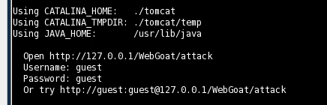

Ahora introducimos localhost, o simplemente 127.0.0.1/WebGoat/attack. Podemos acceder directamente al sistema a través de usuario (guest) y contraseña (guest)
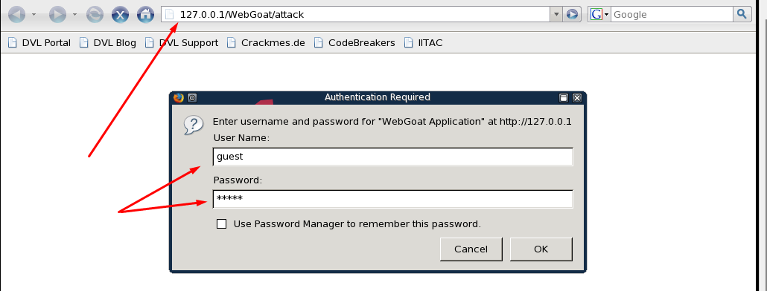
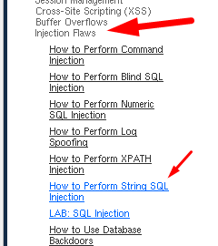
Iniciamos el sistema, y accedemos a la herramienta Infection Flavs > SQL Inyection

Posteriormente, accedemos y marcamos “Reiniciar this lesson”. Despuéss introducimos el usuario “Smith” y Go!

Realmente lo que estamos haciendo es directamente realizar una consulta a la base de datos SQL. Con una consulta similar a:

SELECT * FROM user_data WHERE last_name = ?

Al trabajar con base de datos, podemos introducir una técnica de inyección genérica para ver todos los registros de la web. %’ or ‘0’=’0’

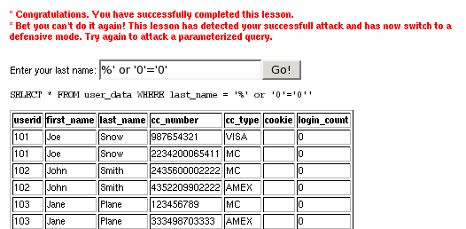

Dentro de las técnicas de inyección, nos podemos encontrar con documentación como por ejemplo: https://github.com/WebGoat/WebGoat/wiki/%28Almost%29-Fully-Documented-Solution-%28en%29

DAMM VULNERABLE LINUX – BRUTE FORCE

